**Рейтинг медицинских организаций в соответствии с итоговым показателем оценки качества условий оказания услуг**

**Среднее значение оценки качества условий оказания услуг** **по региону в целом = 90,9 баллов**

| Индикаторы параметра | | Итого по критерию 1 «Открытость и доступность информации об организации социальной сферы» (К1) | Итого по критерию 2 «Комфортность условий предоставления услуг, в том числе время ожидания предоставления услуг» (К2) | Итого по критерию 3 «Доступность услуг для инвалидов» (К3) | Итого по критерию 4 «Доброжелательность, вежливость работников организаций социальной сферы» (К4) | Итого по критерию 5 «Удовлетворенность условиями оказания услуг» (К5) | **Итоговый показатель оценки качества условий оказания услуг медицинской организацией** | **Место в рейтинге организаций** |
| --- | --- | --- | --- | --- | --- | --- | --- | --- |
| 1 | БУЗОО «Азовская ЦРБ» | 94,35 | 87,00 | 65,00 | 80,00 | 70,00 | **79,27** | **30** |
| 2 | БУЗОО «Большереченская ЦРБ» | 98,40 | 97,00 | 68,00 | 97,00 | 95,00 | **91,08** | **19** |
| 3 | БУЗОО «Большеуковская ЦРБ» | 97,00 | 100,00 | 64,00 | 100,00 | 100,00 | **92,2** | **16** |
| 4 | БУЗОО «Горьковская ЦРБ» | 96,00 | 93,00 | 91,00 | 97,00 | 98,00 | **95** | **9** |
| 5 | БУЗОО «Знаменская ЦРБ» | 99,10 | 100,00 | 92,00 | 100,00 | 99,00 | **98,02** | **2** |
| 6 | БУЗОО «Исилькульская ЦРБ» | 96,20 | 96,00 | 83,00 | 95,00 | 92,00 | **92,44** | **14** |
| 7 | БУЗОО «Калачинская ЦРБ» | 97,40 | 97,00 | 74,00 | 92,00 | 89,00 | **89,88** | **25** |
| 8 | БУЗОО «Колосовская ЦРБ» | 98,05 | 100,00 | 86,00 | 100,00 | 100,00 | **96,81** | **3** |
| 9 | БУЗОО «Кормиловская ЦРБ» | 98,25 | 96,00 | 68,00 | 97,00 | 91,00 | **90,05** | **23** |
| 10 | БУЗОО «Крутинская ЦРБ им. профессора А.В. Вишневского» | 97,20 | 99,00 | 78,00 | 100,00 | 98,00 | **94,44** | **11** |
| 11 | БУЗОО «Любинская ЦРБ» | 96,45 | 96,00 | 64,00 | 99,00 | 94,00 | **89,89** | **24** |
| 12 | БУЗОО «Марьяновская ЦРБ» | 96,15 | 99,00 | 78,00 | 97,00 | 99,00 | **93,83** | **12** |
| 13 | БУЗОО «Москаленская ЦРБ» | 98,35 | 100,00 | 80,00 | 100,00 | 100,00 | **95,67** | **7** |
| 14 | БУЗОО «Муромцевская ЦРБ» | 95,35 | 98,00 | 92,00 | 98,00 | 94,00 | **95,47** | **8** |
| 15 | БУЗОО «Называевская ЦРБ» | 94,75 | 99,00 | 65,00 | 99,00 | 96,00 | **90,75** | **21** |
| 16 | БУЗОО «Нижнеомская ЦРБ» | 97,75 | 100,00 | 76,00 | 100,00 | 99,00 | **94,55** | **10** |
| 17 | БУЗОО «Нововаршавская ЦРБ» | 87,20 | 86,00 | 65,00 | 73,00 | 69,00 | **76,04** | **31** |
| 18 | БУЗОО «Одесская ЦРБ» | 97,65 | 92,00 | 86,00 | 98,00 | 95,00 | **93,73** | **13** |
| 19 | БУЗОО «Оконешниковская ЦРБ» | 98,80 | 100,00 | 85,00 | 100,00 | 98,00 | **96,36** | **5** |
| 20 | БУЗОО «Омская ЦРБ» | 98,25 | 96,00 | 76,00 | 99,00 | 92,00 | **92,25** | **15** |
| 21 | БУЗОО «Павлоградская ЦРБ» | 94,30 | 97,00 | 70,00 | 92,00 | 95,00 | **89,66** | **26** |
| 22 | БУЗОО «Полтавская ЦРБ» | 98,10 | 95,00 | 97,00 | 96,00 | 93,00 | **95,82** | **6** |
| 23 | БУЗОО «Русско-Полянская ЦРБ» | 98,40 | 97,00 | 74,00 | 97,00 | 94,00 | **92,08** | **17** |
| 24 | БУЗОО «Саргатская ЦРБ» | 92,60 | 92,00 | 66,00 | 87,00 | 76,00 | **82,72** | **29** |
| 25 | БУЗОО «Седельниковская ЦРБ» | 98,80 | 100,00 | 92,00 | 100,00 | 100,00 | **98,16** | **1** |
| 26 | БУЗОО «Таврическая ЦРБ» | 84,25 | 84,00 | 55,00 | 67,00 | 70,00 | **72,05** | **32** |
| 27 | БУЗОО «Тарская ЦРБ» | 98,40 | 97,00 | 59,00 | 94,00 | 93,00 | **88,28** | **27** |
| 28 | БУЗОО «Тевризская ЦРБ» | 95,25 | 96,00 | 73,00 | 98,00 | 93,00 | **91,05** | **20** |
| 29 | БУЗОО «Тюкалинская ЦРБ» | 95,25 | 91,00 | 64,00 | 92,00 | 76,00 | **83,65** | **28** |
| 30 | БУЗОО «Усть-Ишимская ЦРБ» | 99,10 | 100,00 | 83,00 | 100,00 | 100,00 | **96,42** | **4** |
| 31 | БУЗОО «Черлакская ЦРБ» | 96,30 | 96,00 | 78,00 | 93,00 | 93,00 | **91,26** | **18** |
| 32 | БУЗОО «Шербакульская ЦРБ» | 96,45 | 96,00 | 71,00 | 97,00 | 92,00 | **90,49** | **22** |

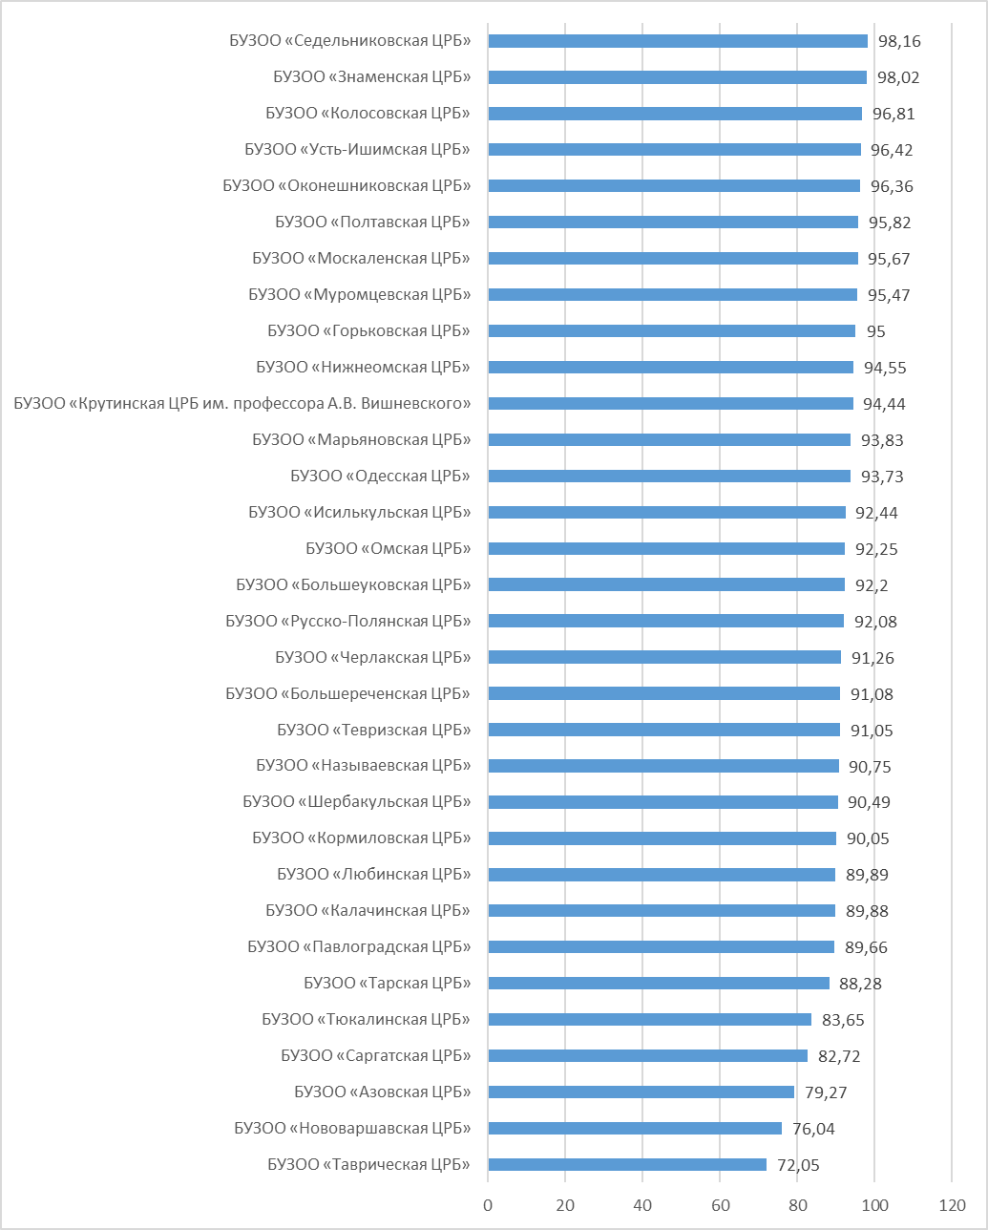

Рисунок - 1 **Рейтинг медицинских организаций в соответствии с итоговым показателем оценки качества условий оказания услуг**